 | № 08  11 мая 2020  распространяется бесплатно
Соблюдения мер пожарной безопасности в условиях особого противопожарного режима проверили в Биробиджанском районе
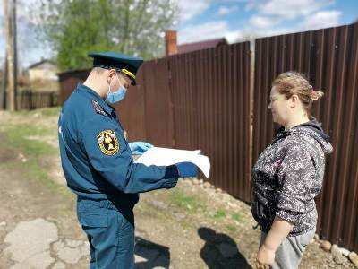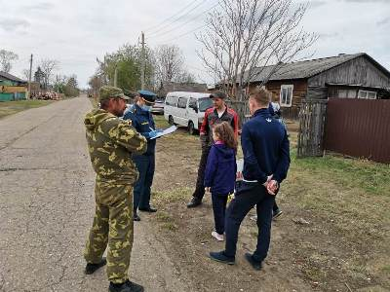
В период майских праздников сотрудники МЧС России по ЕАО в усиленном режиме проводят патрулирования и рейды по частному сектору Биробиджанского района. Главной целью мероприятий является недопущение распространения пожаров на территориях населенных пунктов.
2 мая заместитель начальника надзорной деятельности по городу Биробиджану и Биробиджанскому району Денис Силяев совместно с начальником отдела по делам гражданской обороны и чрезвычайным ситуациям администрации Биробиджанского муниципального района Мариной Шулаковой провели рейд в селах Валдгейм и Пронькино. В ходе объезда, гражданам были вручены памятки, а также составлены протоколы административной ответственности за несоблюдение правил пожарной безопасности.

Работники учреждений культуры Биробиджанского района принимают участие во всероссийской акции «Окна Победы»
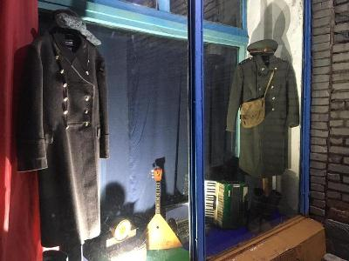  Из-за ограничительных мер празднование Дня Победы в 2020 году будет проходить в онлайн-режиме. Но условия, связанные с эпидемией коронавирусной инфекции позволили применить новые форматы проведения мероприятий в условиях самоизоляции населения. Один из них - акция «#ОКНА_ПОБЕДЫ», которая проходит по всей стране с 1 по 9 мая. Именно она позволяет каждому желающему принять участие в проводимых мероприятиях. | Учреждения культуры в Биробиджанском муниципальном районе не остались равнодушными к всероссийскому проекту «Окна Победы» и принимают активное участие в акции памяти.  Необычную инсталляцию создали в Доме культуры села Бирофельд. Большой стеклянный фасад здания работниками ДК был украшен фотографиями военных лет, шинелями, искусственными вечными огнями и другими атрибутами военного времени. Получилась настоящая музейная экспозиция, которая завораживает и вызывает душевный трепет.  А в селе Пронькино работники Дома культуры совместно с местными жителями украсили автобусную остановку рисунками и трафаретными аппликациями, чтобы таким способом почтить память героев.  Жители домов Биробиджанского района также не остаются в стороне и украшают окна своих домов рисунками о Великой Отечественной войне 1941-1945 годов, чтобы со всей страной отметить главный юбилей 2020 года – 75-летие Победы советских войск над фашизмом.

Образовательные организации Биробиджанского района украшают окна к 9 мая в рамках акции «Окна Победы»
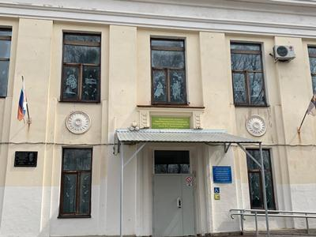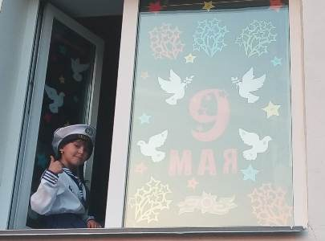
В Биробиджанском районе проходит всероссийская акция «Окна Победы». В ней принимают активное участие и сельские школы района.
Школьники читают стихи о войне и размещают видео на сайтах образовательных организаций и социальных сетях, выкладывают фото своих родственников-фронтовиков и делают коллаж «Бессмертный полк», рисуют праздничные открытки, мастерят поделки.
«Центр образования им. В.И. Пеллера, дети и родители от всей души поздравляют всех с праздником Великой Победы! День Победы очень важный и торжественный день. Это действительно праздник со слезами на глазах. Это слезы боли за ушедших воинов. И слезы радости и гордости за одержанную победу над злом. Благодаря им мы сейчас можем жить, учиться, работать и воспитывать детей. Погибшие воины подарили счастье и процветание нашей Родине. Мы помним! Мы гордимся!» - говорится на официальном сайте муниципального бюджетного общеобразовательного учреждения «Центр образования имени полного кавалера ордена Славы Владимира Израйлевича Пеллера» Биробиджанского муниципального района Еврейской автономной области.
«В преддверии 75-летия Победы в Великой Отечественной войне, вся страна принимает участие во Всероссийской акции «Окна Победы». Школа Пришкольника не стала исключением. Мы хотим выразить признательность ветеранам ВОВ и почтить память павших героев. Благодарим всех, благодаря кому, мы живем в мирное время», - сообщает в социальной сети МКОУ «СОШ им. И.А. Пришкольника с. Валдгейм».

На территории села Птичник прошло сразу несколько акций
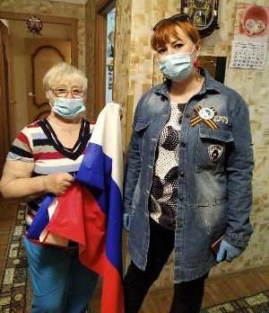 | 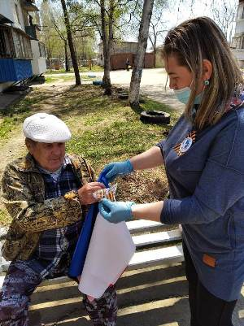 | 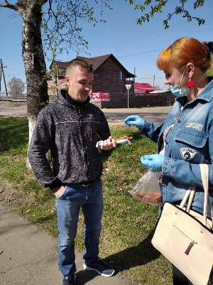
В эти майские дни в селе Птичник продолжилась раздача бесплатных одноразовых масок населению, которые были приобретены по поручению временно исполняющего обязанности губернатора Еврейской автономной области Ростислава Гольдштейна.
Не упустили здесь из внимания и акции приуроченные к приближающемуся празднику юбилея Победы в Великой Отечественной войне 1941-1945 годов. По уже сложившейся традиции в преддверии 9 мая, наряду с раздачей одноразовых масок, волонтеры вручали прохожим георгиевские ленточки, как символ, который сохраняет память о воинах, падших за нашу Родину.
Не осталась без внимания и еще одна акция - «Флаг в День Победы», организаторы которой предлагают вывесить Государственный флаг Российской Федерации в окне или на балконе вместе с Георгиевской ленточкой.
Согласно имеющимся рекомендациям от организаторов акции «Флаг в День Победы», волонтеры путем поквартирного обхода с соблюдением всех необходимых мер безопасности в период эпидемии, передали старшим по подъездам многоквартирных домов флаги для дальнейшего их размещения на фасадах.

Школа села Бирофельд готовится к празднованию Дня Победы
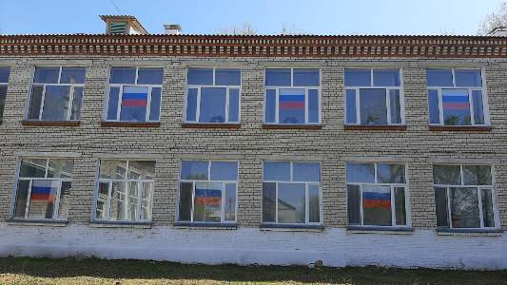  Не смотря на то, что в школьных коридорах сейчас пусто и не слышны детские голоса, администрация школы села Бирофельд готовится к самому значимому празднику 2020 года – 75-летнему юбилею Победы в Великой Отечественной войне.  В рамках всероссийской акции «Окна Победы» здесь старательно украсили аппликациями в виде воздушных шаров, летящих журавлей, вечного огня и других символов Победы часть окон местной школы.  Другую часть окон посвятили еще одной значимой акции «Флаг в День Победы».  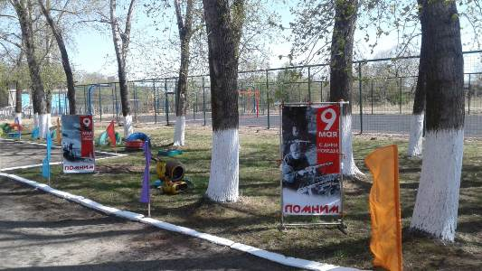 | Но на реализации этих двух акций администрация образовательного учреждения не остановилась. В школьных коридорах расположились целые экспозиции, посвященные предстоящему празднику. Например, у обелиска с именами героев выставлены часовые. Правда, в период ограничительных мер, связанных с пандемией коронавирусной инфекции они не настоящие, а в виде макетного изображения военнослужащих.  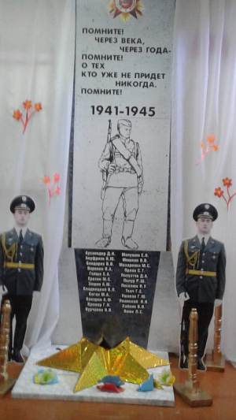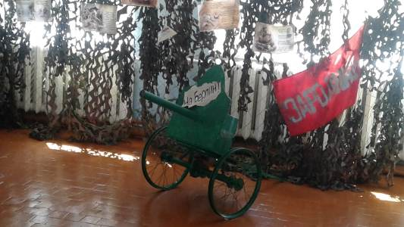  Украшен и школьный двор. Разноцветные флаги и мини баннеры выставлены по всему периметру.  Школьники сейчас находятся на дистанционном обучении, а местные жители на самоизоляции, но это не помешает встретить юбилей Великой Победы на самом достойном уровне, почтить героев и сохранить память о тех, кто отдал жизнь за мирное небо над нашими головами.

Акция «Георгиевская ленточка» прошла в селе Бирофельд
Дарить георгиевские ленты прохожим накануне Дня Победы стало хорошей традицией. Акция является символом Победы, памяти и уважения к ветеранам и фронтовикам, не вернувшимся с войны.
В канун 75-летия Дня Победы в селе Бирофельд не стали отступать от этой доброй традиции. Значит, ветеранов помнят, и история остается в веках.
Ленточки вручают с соблюдением всех норм безопасности.
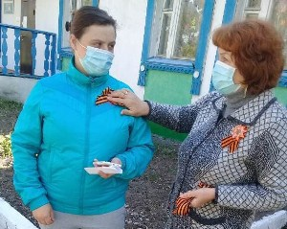

1 | КОНТАКТНЫЙ ТЕЛЕФОН, ПО КОТОРОМУ МОЖНО ПОДЕЛИТЬСЯ ТЕМАМИ ДЛЯ ОЧЕРЕДНОГО ВЫПУСКА «ВЕСТНИК БИРОБИДЖАНСКОГО РАЙОНА»: 2-33-03 АДРЕС ЭЛЕКТРОННОЙ ПОЧТЫ: bir_rn@eao.ru. ПОДРОБНЕЕ О ДЕЯТЕЛЬНОСТИ АДМИНИСТРАЦИИ МУНИЦИПАЛЬНОГО ОБРАЗОВАНИЯ «БИРОБИДЖАНСКИЙ МУНИЦИПАЛЬНЫЙ РАЙОН» ЕВРЕЙСКОЙ АВТОНОМНОЙ ОБЛАСТИ МОЖНО УЗНАТЬ НА ОФИЦИАЛЬНОМ САЙТЕ WWW.br.eao.ru.
1 | ВЕСТНИК БИРОБИДЖАНСКОГО РАЙОНА № 08 от 11 мая 2020 года.

Сад памяти
18 марта 2020 года в России стартовала Международная акция «Сад памяти», посвященная 75-летию Победы в Великой Отечественной войне. Первыми городами, где началась высадка деревьев в память о 27 миллионах погибших во время войны, стали Севастополь, Керчь, Симферополь, Феодосия, Волгоград, Новороссийск, Анапа и Грозный. В день начала акции волонтеры посадили 136 тысяч саженцев.  Организаторами акции выступает Всероссийское общественное движение «Волонтёры Победы» и Фонд памяти полководцев Победы при поддержке Фонда президентских грантов. Присоединилась к акции и Министерство природных ресурсов и экологии РФ, Федеральное агентство лесного хозяйства, одна из задач которых в рамках Национального проекта «Экология», – сохранение зеленого фонда страны.  «Мы планируем, что до 22 июня к «Саду памяти» присоединится более 2,5 миллионов участников. Каждое дерево – память о чьей-то жизни и подвиге. Очень радует, что эта память о героях и тех, чьи жизни унесла Великая Отечественная война, остается важна для жителей России и других стран. Надеемся, что в ближайшее время эпидемиологическая ситуация в мире наладится, и все, кто |   хочет высадить дерево в память и погибших, сможет без страха присоединиться к «Саду памяти», – отметила руководитель ВОД «Волонтеры Победы» Ольга Амельченкова.  Высадка деревьев будет проходить в городах-героях, городах воинской славы, региональных центрах как в черте городов в городских парках, скверах, аллеях, так и на | территории лесного фонда. В акции «Сад памяти» будут задействованы более 25 000 Волонтеров Победы, 1 500 лесничеств. Высадка 27 миллионов деревьев в память о 27 миллионах погибших в Великой Отечественной войне пройдет на 10 000 участках, где можно передать историю своей семьи детям и внукам, куда можно приходить чтить своих павших родственников. Завершится мероприятие 22 июня.  Принять участие в кампании «Сад памяти» может каждый. Для этого достаточно зайти на официальный сайт садпамяти2020.рф, выбрать регион и кликнуть на ближайшую точку высадки. Там можно узнать дату, время посадки и контакты для связи. Также на сайте есть возможность зарегистрироваться, рассказать, кому вы посвящаете своё дерево, чтобы получить электронный сертификат, который будет напоминать вашей семье об этом событии.  Дополнительную информацию об акции также можно получить по телефону прямой линии Федерального агентства лесного хозяйства – 8 800 100 94 00.  По информации министерства природных ресурсов и экологии Российской Федерации

Режим самоизоляции не помешал Биробиджанскому району достойно встретить
75-ю годовщину Великой Победы
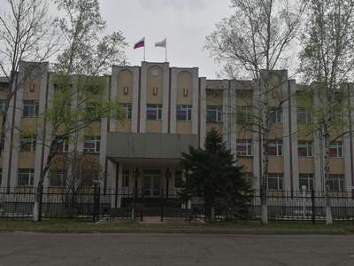  Подготовка к 75-му юбилейному празднованию дня Победы началась в Биробиджанском муниципальном районе задолго до самого праздника. Но пандемия коронавируса внесла свои коррективы. В 2020 году этот самый важный день наша страна отмечала в онлайн-формате.  Жители муниципального района, образовательные организации и учреждения культуры украшали окна аппликациями и фотографиями участников войны, создавали настоящие музейные экспозиции в витринах, вывешивали | флаги, зажигали свечи памяти. В общем, активно приняли участие во всех онлайн-акциях.  Присоединились к одной из таких акций «Флаг в День Победы»» и сотрудники администрации Биробиджанского муниципального района. Окна лицевого фасада здания они украсили российским триколором.  - В этом году мы отметили День Победы не так как привыкли, - говорит заместитель главы Биробиджанского муниципального района по социальным вопросам Роман Карепов. – Не было привычного парада, митингов, шествия «Бессмертного полка» по улицам населенных пунктов. Но вынужденный режим самоизоляции не помешали жителям Биробиджанского района достойно отметить 75-летие Великой Победы.  Ситуация с пандемией хоть и внесла свои коррективы, но она дала нам возможность найти другие творческие подходы к празднованию этого великого дня. Это новые традиции, новые формы работы с молодежью. Мы постараемся сделать так, чтобы они сохранились и приумножились.  Несмотря на ограничительные меры, нам удалось сказать слова благодарности ветеранам, почтить память тех, кто не вернулся с полей сражений,- отметил Роман Валерьевич.  Как не старалась короновирусная инфекция, она не смогла помешать отметить величайшую дату в истории нашей страны. Наоборот, она сделала нас сильнее, объединила и еще больше сплотила.

Флаг в День Победы

9 мая в России прошла Акция «Флаги России. 9 мая». Организаторы предлагают вывесить Государственный флаг Российской Федерации в окне или на балконе вместе с Георгиевской ленточкой.
Традиция вывешивать флаг повелась еще с советских времен. В первых числах мая жители населенных пунктов вывешивали на ворота, дома и балконы красные флаги, которые не снимали до окончания празднования Первомая и следующего за ним Дня Победы. В обязательном порядке флагами украшали дома ветеранов Великой Отечественной войны 1941-1945 годов, отмечая, что здесь живет человек, стараниями которого на советскую землю вернулся мир и процветание.
Акция «Флаги России. 9 мая» уже вызвала отклик у жителей многих городов, а значит, эта добрая традиция возрождается.

Памятка при угрозе террористических актов
  ПОМНИТЕ! Террористические группы могут установить взрывные устройства на объекте в самых неожиданных местах (в подвалах строящегося здания, в местах массового скопления людей, трансформаторных будках, в припаркованных машинах, на рабочих местах т.д.).  Правильные, грамотные действия каждого гражданина могут предупредить террористический акт, значительно снизить его последствия, сохранить Вашу жизнь и жизнь других.  Вы обнаружили взрывоопасный предмет:  Террористические группы могут использовать как промышленные, так и самодельные устройства, замаскированные под любой предмет.  Заметив подозрительный предмет:  Не подходите близко к нему, не трогайте руками и не пытайтесь открывать до прибытия представителей МВД и ФСБ России.  Совершая поездки в транспорте, обращайте внимание на | оставленные предметы (сумки, портфели, свертки и т.д.). При обнаружении таких предметов немедленно сообщите сотруднику полиции. Не открывайте их, не трогайте руками, предупредите стоящих рядом людей.  Обычно взрывные устройства закладывают в подвалы, на первых этажах, под лестницей около мусоропровода. Будьте внимательны!  Если произошел взрыв:  1. Постарайтесь успокоиться и уточнить обстановку.  2. Продвигаться следует осторожно, не трогать поврежденные конструкции, оголившиеся провода.  3. В разрушенном или поврежденном помещении из-за опасности взрыва скопившихся газов нельзя пользоваться открытым пламенем (спички, свечи, факел и т.д.).  4. При задымлении защитите органы дыхания смоченным носовым платком (лоскутом ткани, полотенцем)  5. При наличии пострадавших, примите меры по оказанию первой медицинской помощи и выходу из района поражения.  В случае необходимой эвакуации выполните соответствующие мероприятия. При невозможности эвакуации (из здания, помещения) найдите возможность оповестить о месте своего нахождения (например – выйти на балкон, выбить стекло, т.д.).

Вниманию граждан
Уважаемые жители Биробиджанского муниципального района!
В соответствии с письмом Министерства труда и социальной защиты Российской Федерации от 16.03.2020 № 19-0/10/П-2261, а также постановлением губернатора Еврейской автономной области от 27.03.2020 № 68 и распоряжением главы муниципального образования «Биробиджанский муниципальный район» Еврейской автономной области от 12.05.2020 № 96 личный прием граждан, проводимый в рамках Федерального закона от 02.05.2006 № 59-ФЗ «О порядке рассмотрения обращений граждан Российской Федерации», приостановлен до 31.05.2020 года.


Пожароопасный период: главные правила безопасности
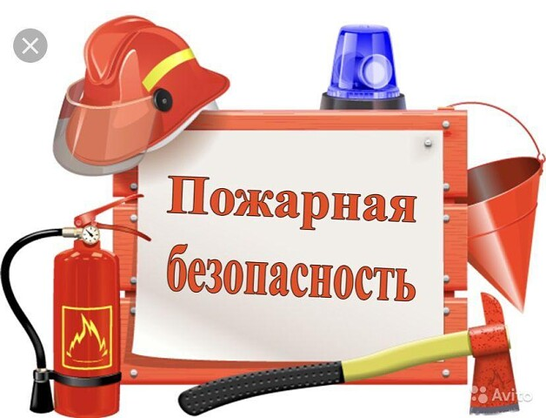  Наиболее пожароопасными периодами являются середина и конец весны – когда почва покрыта сухой травой и листвой, летом и в начале осени при жаркой погоде и отсутствии осадков более недели. Дисциплинированность, сознательное | поведение и строгое соблюдение несложных правил пожарной безопасности будет гарантией предотвращения загораний в природной среде. Все это в интересах каждого из нас.  По статистике, 90% природных пожаров возникают по вине человека. Причины – неосторожное обращение с огнем, неконтролируемое выжигание сухой травы и соломы на сельскохозяйственных угодьях, разведение костров, производство огнеопасных работ в лесу. Резкое увеличение количества предпосылок к возникновению таких пожаров наблюдается в период праздников. Отдых в лесу становится бедой для природы и огромной проблемой для работников леса.  Природные пожары создают угрозу населенным пунктам и могут привести к гибели людей и уничтожению жилья. Чтобы не допустить природных пожаров, их распространения и приближения к населенным пунктам, необходимо помнить и соблюдать требования пожарной безопасности при посещении лесопарковых зон, на дачных участках и придомовых территориях.

Вниманию граждан


2 | Вестник Биробиджанского района. Учредитель – орган местного самоуправления администрация муниципального образования «Биробиджанский муниципальный район» Еврейской автономной области. Главный редактор – Рукомеда Е.М. Подписано в печать 11.05.2020. Время подписания в печать – 16:00. Тираж – 500 экз. Распространяется бесплатно. Адрес редакции – ЕАО, г. Биробиджан, ул. Пушкина 5 «Б». Тел.: 2-33-03.
2 | ВЕСТНИК БИРОБИДЖАНСКОГО РАЙОНА № 08 от 11 мая 2020 года.

